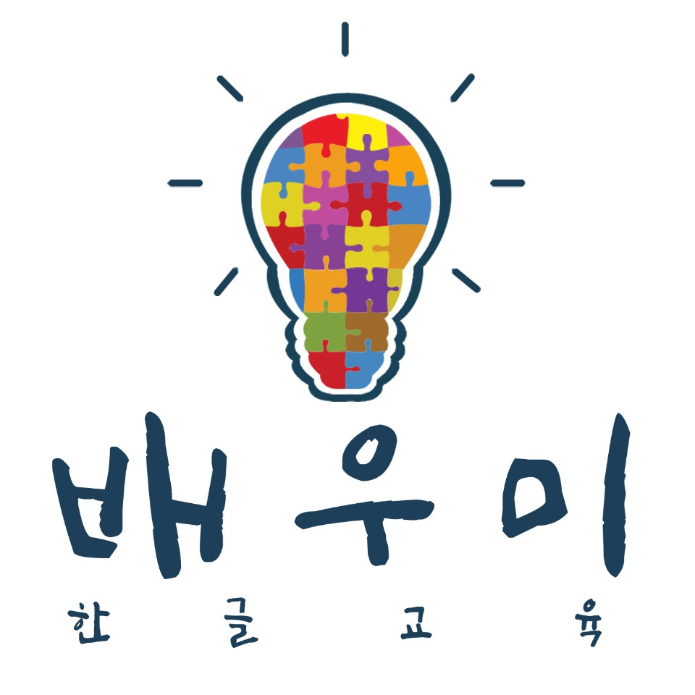

**박 병근  
010-3949-6102  
pbg3949@hanmail.net**

# **목차**

개요 3

기업 소개 및 배경 4

어플 구성 5

시장 조사 6

환경분석 8

마케팅 전략 9

구조 및 형태 11

**개요**

1. **장르**

외국인 언어 교육용

일반 교육용 콘텐츠

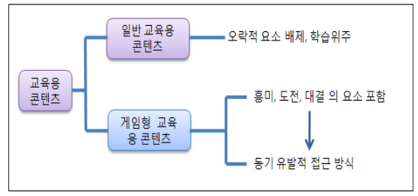

1. **플랫폼**

스마트폰 및 태블릿

1. **개발 환경**

Unity 2018.3.0

1. **주 타겟 고객**

한국여행을 위해 방한한(위한) 외국인, 대한민국에 거주하는 외국인

1. **해상도**

720 X 1280

**기업 소개 및 배경**

최근 한국 드라마와 K-POP의 뜨거운 인기에 힘입어 한글을 배우고 방문하고 싶어하는 외국인들이 늘고 있습니다.

이러한 사회적 분위기를 배경으로 외국인들은 ‘K팝 콘서트 가기’, ‘제주도 여행’, ‘템플스테이 체험’, ‘DMZ 관광’, ‘길거리 음식 맛보기’ 등을 한국관광과 관련하여 2018년도에 해외의 검색엔진을 통해 검색하였습니다. (2018년 한국관광공사 자료 참고)

IT 강국 대한민국답게 현재 대한민국에 거주하는 외국인들과 미래에 대한민국을 방문할 외국 방문객들에게 자음, 모음 교육부터 간단한 회화까지 익힐 수 있고 한국관광산업에 도움이 되는 추천정보를 제공하여 외국인들의 안전하고 편리한 방문을 유치하는 데 도움이 될 수 있게 하도록 내 옆의 한국 도우미 애플리케이션 ‘배우미’를 제작하게 되었습니다.

현재 소속된 기관은 ‘한국산업기술대학교’이며 구성원들은 본 학교의 학생들로 구성되어 있습니다.  
유니티 게임엔진을 활용하여 애플리케이션을 제작을 하여 무궁무진한 아이디어와 표현을 할 수 있으며 외국인의 관점에서 도움이 필요한 사례들을 직접 전달받기 위하여 현재는 한국 국적을 갖고 있는, 베트남에서 유학을 온 유학생도 본 프로젝트 제작에 참여하고 있습니다.

저희 기업 배우미는 학생들의 노력과 열의를 가지고 나아가는 기업이며,   
본 프로젝트를 통해 한국을 찾는 외국인들에게 편안한 여행이 될 수 있도록 서비스를 제공할 것이며,   
더 나아가 전 세계에 한글을 보급할 수 있는 효과적인 수단이 되는 것을 목표로 하고 있습니다.

**어플 구성**

1. **기본 한글 교육**
   1. 자음, 쌍 자음 교육
   2. 모음, 이중모음 교육
   3. 간단한 받침 교육
   4. 겹 받침
2. 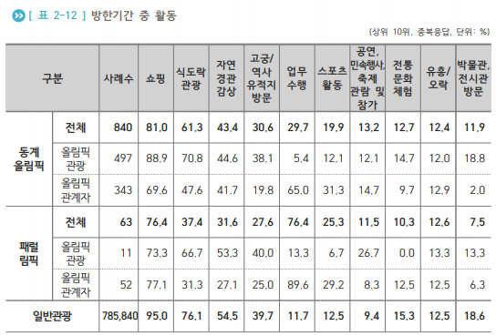**일상 회화 교육**

<사진1> 2018 평창올림픽 기간 외래관광객 실태조사 결과보고서

<사진1>을 참고하여 **간단한 대화**부터 **특별상황 회화**까지 소화 가능한 회화를 구성한다.

**시장 조사**

|  |  |  |  |  |  |
| --- | --- | --- | --- | --- | --- |
| **대륙** | **국적** | **계** | | | |
| **인원 (명)** | **전년동기(명)** | **성장률 (%)** | **구성비 (%)** |
| **총계** | | **14,022,760** | **12,201,690** | **14.9** | **100.0** |
| 아시아주 | 중국 | 4,373,233 | 3,836,879 | 14.0 | 31.2 |
|  | 일본 | 2,690,006 | 2,117,742 | 27.0 | 19.2 |
|  | 대만 | 1,028,025 | 849,878 | 21.0 | 7.3 |
|  | 홍콩 | 624,272 | 599,270 | 4.2 | 4.5 |
|  | 마카오 | 46,008 | 43,805 | 5.0 | 0.3 |
|  | 필리핀 | 417,518 | 411,683 | 1.4 | 3.0 |
|  | 태국 | 504,886 | 438,364 | 15.2 | 3.6 |
|  | 인도네시아 | 222,978 | 208,825 | 6.8 | 1.6 |
|  | 말레이시아 | 327,264 | 262,308 | 24.8 | 2.3 |
|  | 베트남 | 427,974 | 300,731 | 42.3 | 3.1 |
|  | 인도 | 111,351 | 115,892 | -3.9 | 0.8 |
|  | 싱가포르 | 191,432 | 180,026 | 6.3 | 1.4 |
|  | 몽골 | 105,662 | 94,158 | 12.2 | 0.8 |
|  | 우즈베키스탄 | 77,471 | 70,622 | 9.7 | 0.6 |
|  | 미얀마 | 65,602 | 63,527 | 3.3 | 0.5 |
|  | 카자흐스탄 | 49,752 | 40,943 | 21.5 | 0.4 |
|  | 캄보디아 | 30,701 | 28,712 | 6.9 | 0.2 |
|  | GCC | 27,018 | 26,215 | 3.1 | 0.2 |
|  | 터키 | 27,650 | 25,048 | 10.4 | 0.2 |
|  | 스리랑카 | 16,821 | 16,544 | 1.7 | 0.1 |
|  | 방글라데시 | 14,935 | 12,812 | 16.6 | 0.1 |
|  | 파키스탄 | 13,235 | 12,180 | 8.7 | 0.1 |
|  | 이스라엘 | 14,447 | 12,770 | 13.1 | 0.1 |
|  | 이란 | 6,413 | 8,842 | -27.5 | 0.0 |

<사진2> 2018년도 1~11월 입국한 외국인 수와 전년도 대비 성장률

2018년 한국관광고사의 1~11월 입국한 외국인 수와 전년도 대비 성장률 자료를 참고하여 가장 많은 방문을 한 국가는 **중국, 일본, 대만** 순이며 가장 많은 성장률을 보여준 국가는 **베트남**으로 조사되었다.

복합적인 이유로 현재 뜨거운 한류바람이 불고 있는   
**베트남을 첫번째 타겟**으로 선정하였다.

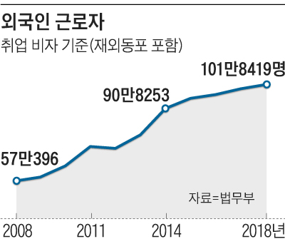

<사진 3> <출처 : <http://news.chosun.com/site/data/html_dir/2018/08/22/2018082200182.html>>

우리나라는 외국인 근로자 수 100만명 시대에 돌입했다.   
위의 자료로 보아10년 전에 비해 두 배 가까이 급증한 것을 볼 수 있다.   
이 추세를 보아 한국에서 직장을 갖고 시장 활동하는 외국인 근로자들의 비중이 더욱더 증가할 것으로 보인다.  
이러한 배경을 바탕으로 외국인들을 상대로 하는 시장의 규모는 점점 확대될 것으로 예상한다.

|  |  |
| --- | --- |
| **강점(Strength)**  **외국인의 시점으로 심플한 UI디자인과  간단한 조작 방법을 담은 효과적인 교육 어플** | **약점(Weakness)**  **콘텐츠 제작을 위한 그래픽 제작으로 인해 발생하는 시간 및 비용** |
| **기회(Opportunity)**  **한류영향으로 외국인들의 한국방문 희망,  계속하여 증가하고 있는  외국인근로자들** | **위험(Threat)**  **성인 한글교육이 아닌  유아 한글교육을 지향하고 있는 기업들의 시장진출 가능성** |

**환경분석 - SWOT 분석**

|  |  |  |
| --- | --- | --- |
|  | **강점 (Strength)** | **약점 (Weakness)** |
| **기회 (Opportunity)** | **외국인의 시점으로 제작된 어플로, 단순하고 간단한 조작 방법으로 손쉽게 외국인들에게 다가간다.** | **외국인의 눈높이에 맞는 콘텐츠를 제작하여 한국에 방문 및 거주하는 외국인들에게 콘텐츠를 제공** |
| **위험 (Threat)** | **유아 교육용 그래픽 데이터를 쌓아 올려 역으로 본 기업이 유아 한글 교육용 시장으로 진출 가능성** | **한국산업기술대학교의 가족회사로 현장실습을 연계하여 작업을 진행해 다른 기업들에 비해  높은 경쟁력을 가짐** |

**마케팅 전략 - STP전략, 4P**

**시장 타겟 세분화**

1. **외국인 성인(15세~40세)**

* 한류문화를 접하고 한국을 방문할 계획을 갖고 있는 여행객들
* 한국에서 직장을 갖고 있거나 학교를 다니고 있는 외국인들.
* 지속적으로 한국어 교육기관에서 다닐 수 없는 대상들.

1. **유아 (만 3세 이상)**

* 한글교육이 필요한 한국의 유아 및 외국인 2세의 자녀들.

‘**배우미**’만의 **차별화 마케팅**

* **심플한 이미지와 간단한 조작법**으로   
  한글을 전혀 모르는 외국인들에게도 **접근성**
* **외국인의 눈높이**에서 바라볼 수 있는 넓은 시야로 **어플 만족도**
* **게임엔진을 활용한 제작**으로 콘텐츠 제작에 대한 **비용적 부담**은

**포지셔닝 전략수립**

**디자인**

**활용도**

**편의성**

**시장규모**



**4P 전략**

심플한 디자인의   
**한글 교육 앱**

국가별로 언어 설정

성인 교육 어플이지만 유아에게도 적합함

**Product**

무료 다운로드

광고 배너를 통한   
수익 창출

**Price**

구글플레이에서 다양한 언어로 변환되어 전세계 어느 곳이든  
원하는 언어로 다운을 받아 활용할 수 있다.

**Place**

광고 및 직접홍보  
(외국인 복지센터)  
웹사이트 프로모션  
구글 플레이 등록

**Promotion**

**구조 및 형태**

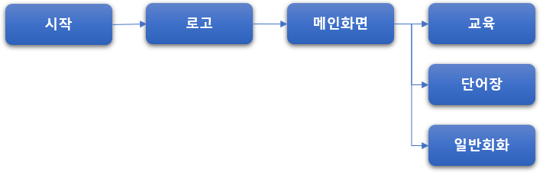**1. 흐름도**

1. 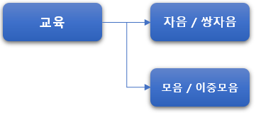**1 교육 파트**
   1. 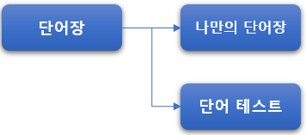**단어장 파트**
   2. 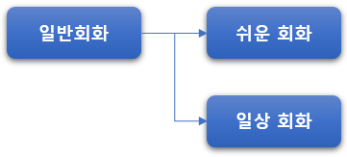**일반회화 파트**

**초기 메인화면**

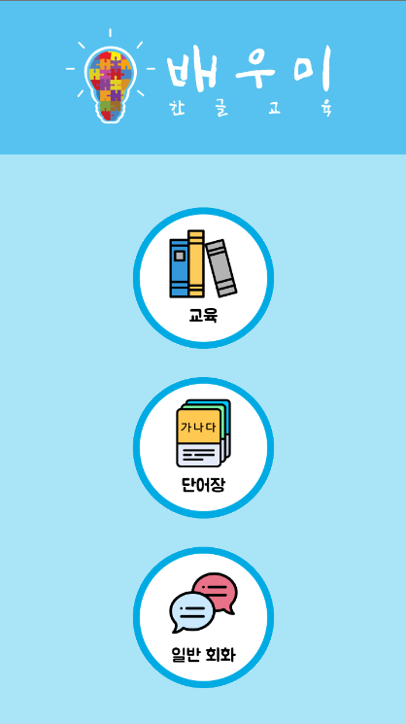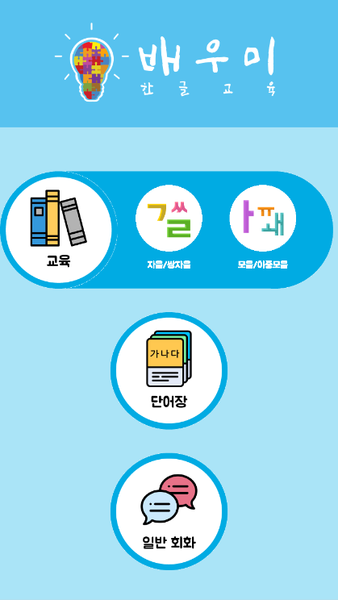

<사진3> 원하는 메뉴를 터치 시 관련된 항목으로 접근할 수 있다.  
<사진 4> 세분화된 항목들을 볼 수 있다.

아이콘으로 구성된 메인 화면은 크게 **교육, 단어장, 회화** 3개로 분류하였습니다.

대분류 메뉴 중 항목을 선택할 시 위의 <사진4>와 같이 세분화된 항목을 확인하여 입장할 수 있습니다.

1. **기본 한글 교육**

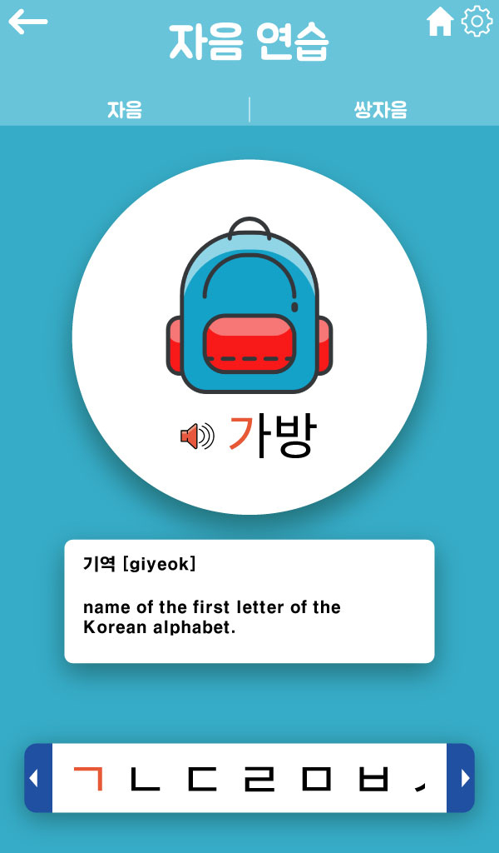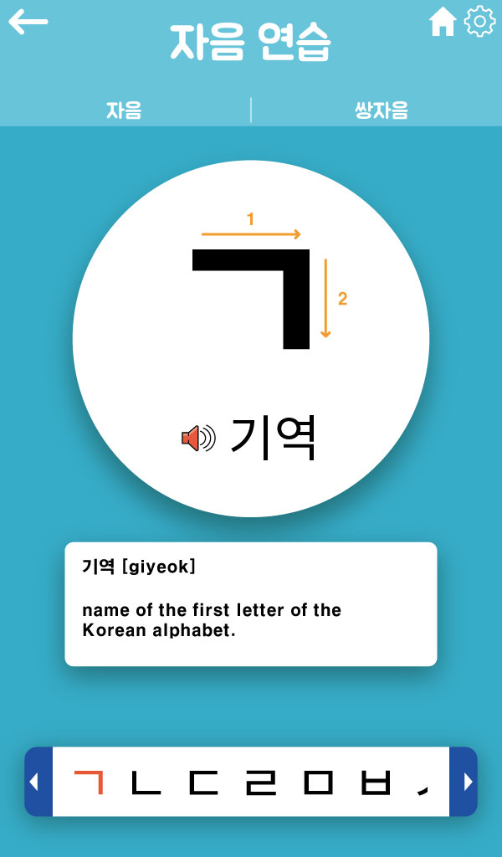

<사진5> 좌우로 스크롤하여 보고싶은 항목을 선택할 수 있으며   
선택되어진 언어로 자음, 모음의 설명 설명과 음성과 발음기호를 제공,  
가운데 원을 터치 시 사용되는 단어의 예시를 보고 들을 수 있다.

해당하는 자음, 모음 각각의 이름과 읽는 방법의 정보를 담았으며  
단어를 연상하며 학습하는 방식을 채택하여 관련된 그림카드를 보여주며 학습할 수 있도록 하였습니다.

1. 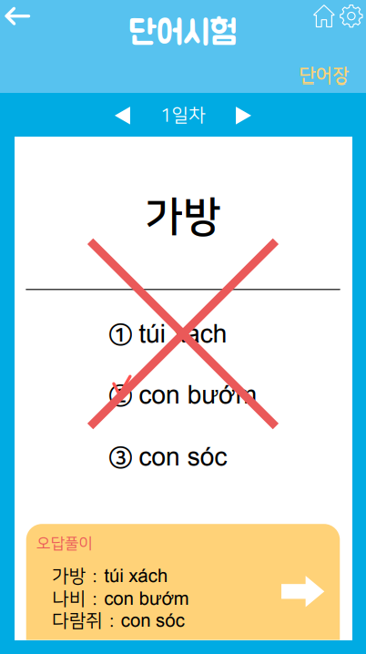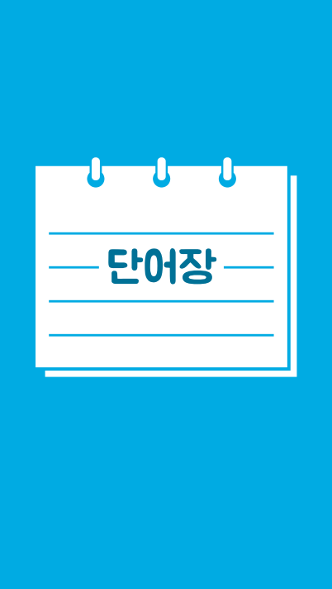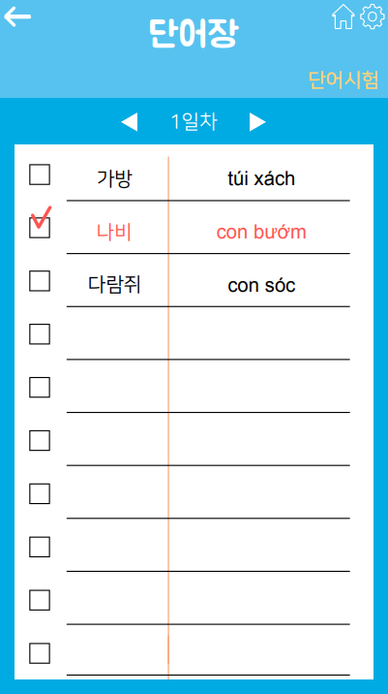**단어장**

<사진6> 단어장 학습

하루하루 체계적으로 공부할 수 있도록 일별로 학습할 단어를 정해 놓았으며, 단어 테스트를 통해 학습 정도를 테스트를 해볼 수 있습니다.  
틀린 단어에 대해서는 오답풀이를 통해 다시한번 학습이 가능하도록 하였습니다..

1. 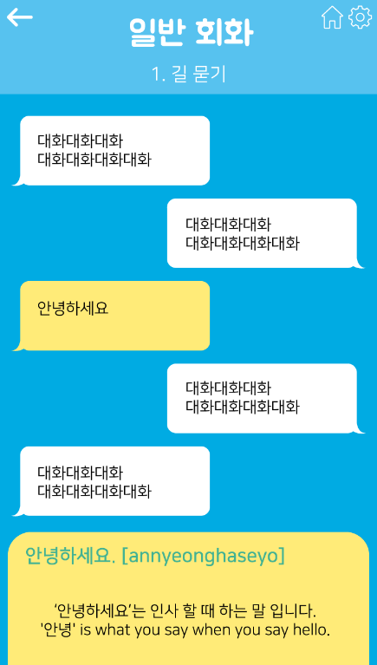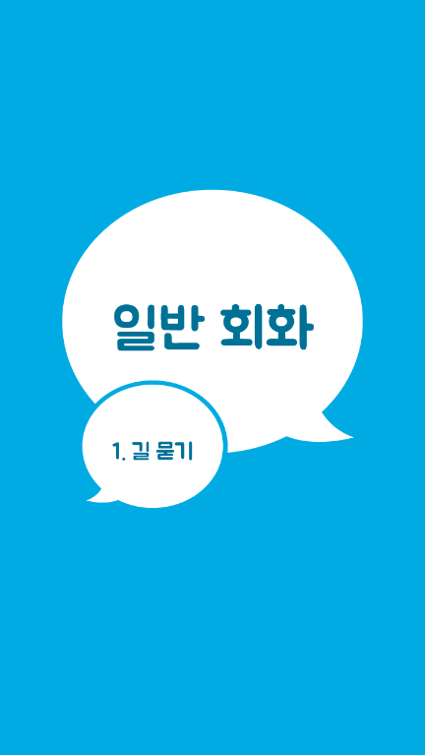**일상 회화 교육**

<사진7> 회화 학습

소설을 읽듯 회화를 상황을 간접적으로 경험할 수 있도록 이야기를 담았으며, 모바일 메신저와 유사한 UI를 담아내어 고객들이 손쉬운 이용이 가능합니다.  
추가적으로 이벤트가 담긴 메시지를 선택하게 되면 해당되는 선택지의 읽는 방법과 이해하기 쉬운 설명을 볼 수 있습니다.